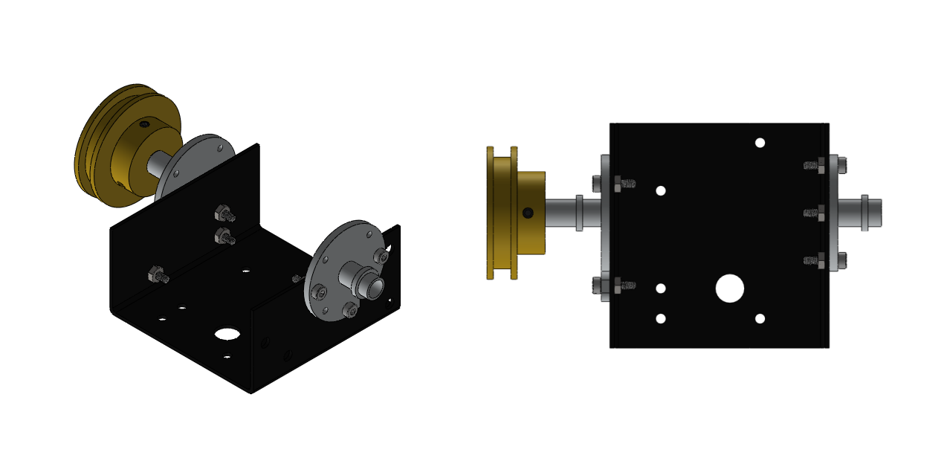

Polea de

Transmisión

Eje

Eje

Soporte de

la Cámara